МИНИСТЕРСТВО НАУКИ И ВЫСШЕГО ОБРАЗОВАНИЯ
РОССИЙСКОЙ ФЕДЕРАЦИИ

ФЕДЕРАЛЬНОЕ ГОСУДАРСТВЕННОЕ АВТОНОМНОЕ ОБРАЗОВАТЕЛЬНОЕ УЧРЕЖДЕНИЕ ВЫСШЕГО ОБРАЗОВАНИЯ

НОВОСИБИРСКИЙ НАЦИОНАЛЬНЫЙ ИССЛЕДОВАТЕЛЬСКИЙ ГОСУДАРСТВЕННЫЙ УНИВЕРСИТЕТ

Факультет информационных технологий
Кафедра параллельных вычислений

ОТЧЕТ

О ВЫПОЛНЕНИИ ЛАБОРАТОРНОЙ РАБОТЫ

«НИЗКОУРОВНЕВАЯ РАБОТА С
ПЕРИФЕРИЙНЫМИ УСТРОЙСТВАМИ»

студента 2 курса, 19203 группы

Дюганова Никиты Сергеевича

Направление 09.03.01 – «Информатика и вычислительная техника»

Преподаватель:
Кандидат технических наук
Власенко Андрей Юрьевич

Новосибирск 2020
СОДЕРЖАНИЕ
ЦЕЛЬ 3
ЗАДАНИЕ 3
ОПИСАНИЕ РАБОТЫ 4
ЗАКЛЮЧЕНИЕ 5
Приложение 1. Листинг программы 6

ЦЕЛЬ
Ознакомиться с началами низкоуровневого программирования периферийных устройств на примере получения информации о доступных USB-устройствах с помощью библиотеки libusb.

ЗАДАНИЕ
1) Реализовать программу, получающую список всех подключенных к машине USB устройств с использованием libusb. Для каждого найденного устройства напечатать его класс, идентификатор производителя и идентификатор изделия.
2) Изучить состав и характеристики обнаруженных с помощью реализованной программ USB устройств.
3) Дополнить программу, реализованную в п. 2 функцией печати серийного номера USB устройства.

ОПИСАНИЕ РАБОТЫ
Написана программа, которая анализирует подключенные устройства.
Скомпилирована командой
g++ -o executable -I/usr/include/libusb-1.0 main.cpp -lusb-1.0
и запущена
./executable
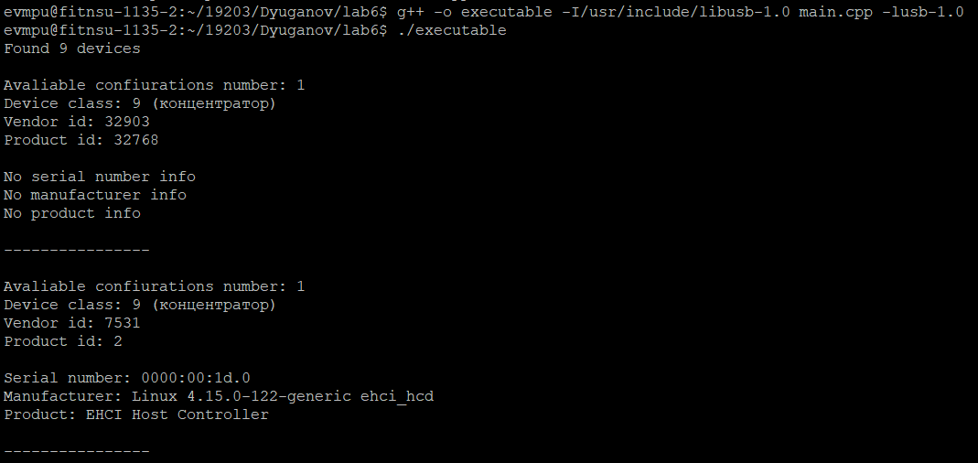
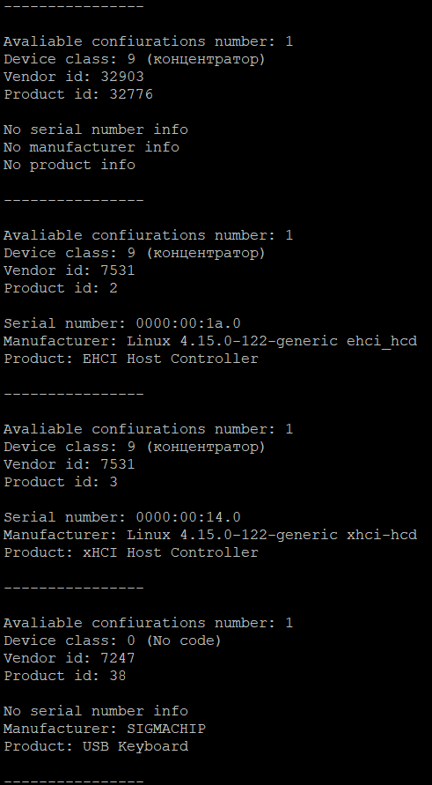

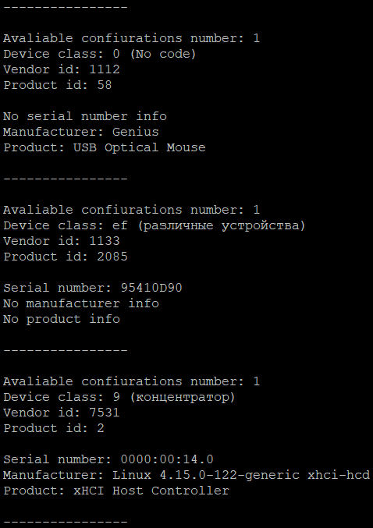

Вывод программы сравнен с выводом, полученным в результате выполнения команды
lsusb -v

ЗАКЛЮЧЕНИЕ

Я ознакомился с началами низкоуровневого программирования периферийных устройств, реализовал программу, получающую информацию о периферийных устройствах с использованием библиотеки libusb.

Приложение 1. Листинги программы
#include <stdio.h>
#include <iostream>
#include "libusb-1.0/libusb.h"
#include <string>

using std::cout;
using std::endl;

std::string getDeviceClassByCode(const int& code) {
switch (code) {
case 0x00:
return "No code";
case 0x01:
return "аудиоустройство";
case 0x02:
return "коммуникационное устройство (сетевой адаптер)";
case 0x03:
return "устройство пользовательского интерфейса";
case 0x05:
return "физическое устройство";
case 0x06:
return "изображения";
case 0x07:
return "принтер";
case 0x08:
return "устройство хранения данных";
case 0x09:
return "концентратор";
case 0x0A:
return "CDC-Data";
case 0x0B:
return "Smart Card";
case 0x0D:
return "Content Security";
case 0x0E:
return "видеоустройство";
case 0x0F:
return "персональное медицинское устройство";
case 0x10:
return "аудио- и видеоустройства";
case 0xDC:
return "диагностическое устройство";
case 0xE0:
return "беспроводный контроллер";
case 0xEF:
return "различные устройства";
case 0xFE:
return "специфическое устройство";

default:
return "no info";
}

}

void printDevices(libusb_device** devs) {

libusb_device* dev;
int i = 0;

while ((dev = devs[i++]) != NULL) {
libusb_device_handle* handle = NULL;
if (!handle) libusb_open(dev, &handle);

unsigned char string[256];
int r = 0;

libusb_device_descriptor desc;

if (libusb_get_device_descriptor(dev, &desc) < 0) {
fprintf(stderr, "failed to get device descriptor");
return;
}

// configuration
libusb_config_descriptor* config;
libusb_get_config_descriptor(dev, 0, &config);
cout << "Avaliable confiurations number: " << (int)desc.bNumConfigurations << endl;
cout << "Device class: ";
printf("%x", (int)desc.bDeviceClass);
cout << " (" << getDeviceClassByCode((int)desc.bDeviceClass) << ") " << endl;
cout << "Vendor id: " << desc.idVendor << endl;
cout << "Product id: " << desc.idProduct << endl;

cout << endl;

if (desc.iSerialNumber) {
r = libusb_get_string_descriptor_ascii(handle, desc.iSerialNumber, string, sizeof(string));
if (r > 0) cout << "Serial number: " << string << endl;
}
else {
cout << "No serial number info" << endl;
}
if (desc.iManufacturer) {
r = libusb_get_string_descriptor_ascii(handle, desc.iManufacturer, string, sizeof(string));
if (r > 0) cout << "Manufacturer: " << string << endl;
}
else {
cout << "No manufacturer info" << endl;
}
if (desc.iProduct) {
r = libusb_get_string_descriptor_ascii(handle, desc.iProduct, string, sizeof(string));
if (r > 0) cout << "Product: " << string << endl;
}
else {
cout << "No product info" << endl;
}

cout << endl << "----------------" << endl << endl;
libusb_close(handle);
}
}

int main(void) {

libusb_device** devs;
ssize_t cnt;

int r = libusb_init(NULL);
if (r < 0) return r;

cnt = libusb_get_device_list(NULL, &devs);
if (cnt < 0) {
libusb_exit(NULL);
return (int)cnt;
}

cout << "Found " << cnt << " devices" << endl << endl;

printDevices(devs);

libusb_free_device_list(devs, 1);
libusb_exit(NULL);
return 0;
}

